Les pronoms personnels sujets | Conj

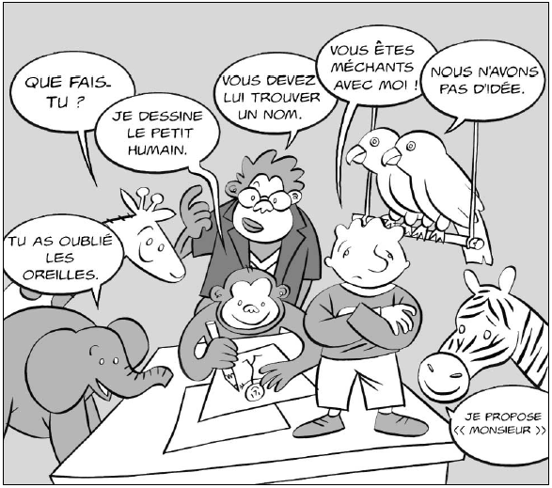

De qui parle … | À qui parle … | Il dit
le singe ?de lui-même | le singe ?au girafon | je
l’éléphanteau ? ____________ | l’éléphanteau ?_____________
le perroquet ?______________ | le perroquet ?______________
le petit humain ?___________ | le petit humain ?___________
Le zèbre ?_________________ | Le zèbre ?_________________
La maîtresse ?_____________ | La maîtresse ?_____________

1) Indique dans chaque bulle le bon pronom sujet
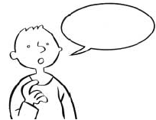 | 
Une personne parle d’elle-même. | Une personne s’adresse à un copain | Une personne parle d’un copain
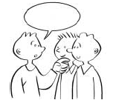 | 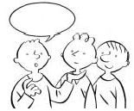
Une personne s’adresse à d’autres | Une personne parle d’elle et d’autres personnes. | Une personne parle d’une copine
Une personne s’adresse à un monsieur | Une personne parle de ses copines. | Une personne parle de Luc, Elise et Joelle.

2) Classe les pronoms sujets que tu connais.
 | Singulier | Pluriel
Masculin | _______________________  _______________________ | _______________________  _______________________
Féminin | _______________________  _______________________ | _______________________  _______________________

1. Souligne la répétition puis récris la phrase sans répétitions
• La pluie tombe sans arrêt; la pluie inonde les caves.
______________________________________________________________
• Bastien et Tiphaine se disputent; Bastien et Tiphaine sont fâchés.
______________________________________________________________
• La grue grince avec le vent; la grue domine les environs.
______________________________________________________________
• Les éléphantes et leurs petits se rendent à la rivière où les éléphantes et leurs petits se lavent.
______________________________________________________________
• Pauline et ses parents partent en vacances: Pauline et ses parents veulent se reposer.
______________________________________________________________
2. Récris les phrases en remplaçant les pronoms personnels en gras par
des noms ou des groupes nominaux.
• Il La guette.
• Elles s’allongent sur Le sable.
• Il diminue tout doucement,
• Elle et lui travaillent au même endroit.
• Ils l’ont déjà vu.
• Elle en reprend.

3. Souligne les noms que les pronoms personnels en gras remplacent.
• Le chat a les yeux clairs; il voit la nuit.
• Les crocodiles sont des reptiles; ils sont carnivores.
• Le renard dit au corbeau; « Que vous êtes joli! »
• Carlos alla chez Paul voir où il vivait.
• Aude et Pernelle aiment aller sur le marché où elles s’achètent de belles robes.

4. Écris les phrases en les complétant avec des pronoms personnels.
• Ludovic et toi, ________ viendrez demain.
• Christelle et lui, _______ écriront une lettre d’invitation.
• Eux et moi, _______ acceptons son offre.
• Mounia et Nadia, ________ avaient très peur du noir.
• Vincent et toi, _________ ne sortirez pas ce soir.
1. Souligne la répétition puis récris la phrase sans répétitions
• La pluie tombe sans arrêt; la pluie inonde les caves.
______________________________________________________________
• Bastien et Tiphaine se disputent; Bastien et Tiphaine sont fâchés.
______________________________________________________________
• La grue grince avec le vent; la grue domine les environs.
______________________________________________________________
• Les éléphantes et leurs petits se rendent à la rivière où les éléphantes et leurs petits se lavent.
______________________________________________________________
• Pauline et ses parents partent en vacances: Pauline et ses parents veulent se reposer.
______________________________________________________________
2. Récris les phrases en remplaçant les pronoms personnels en gras par
des noms ou des groupes nominaux.
• Il La guette.
• Elles s’allongent sur Le sable.
• Il diminue tout doucement,
• Elle et lui travaillent au même endroit.
• Ils l’ont déjà vu.
• Elle en reprend.

3. Souligne les noms que les pronoms personnels en gras remplacent.
• Le chat a les yeux clairs; il voit la nuit.
• Les crocodiles sont des reptiles; ils sont carnivores.
• Le renard dit au corbeau; « Que vous êtes joli! »
• Carlos alla chez Paul voir où il vivait.
• Aude et Pernelle aiment aller sur le marché où elles s’achètent de belles robes.

4. Écris les phrases en les complétant avec des pronoms personnels.
• Ludovic et toi, ________ viendrez demain.
• Christelle et lui, _______ écriront une lettre d’invitation.
• Eux et moi, _______ acceptons son offre.
• Mounia et Nadia, ________ avaient très peur du noir.
• Vincent et toi, _________ ne sortirez pas ce soir.

